Муниципальное бюджетное дошкольное образовательное учреждение «Детский сад №72»  
Энгельсского муниципального района Саратовской области

«Воспитание экологической культуры

через музейную педагогику»

Составила

воспитатель высшей квалификационной категории

Кульбида Татьяна Николаевна

Пусть мне твердят, что есть края иные,

Что в мире есть иная красота,

А я люблю свои места родные,

Свои родные милые места.

(М. Пляцковский)

Важной задачей ДОУ при введении Федеральных государственных образовательных стандартов (ФГОС) становится совершенствование педагогического процесса и повышение качества образовательной работы с детьми посредством организации предметно – пространственной среды, обеспечивающей творческую активность детей и позволяющей наиболее полно реализовать себя. Именно такой средой и являются мини – музеи созданные в ДОУ.

В настоящее время проявляется все больший интерес к традициям, истории, культуре своей малой Родины. Ведь, яркие впечатления о родной природе, об истории родного края, полученные в детстве, нередко остаются в памяти человека на всю жизнь.   В старшей группемы организовали мини – музей «Природы», где у детей формируются такие качества, как реалистическое понимание явлений природы, любознательность, умение наблюдать, логически мыслить, эстетически относиться ко всему живому.

Цель создания мини – музея «Природы»: создание условий для формирования экологической культуры детей в процессе ознакомления с природой родного края.

Задачи:

* Формировать знания детей о природе города Энгельса, об историческом прошлом и настоящем реки Волга, как природном сообществе;
* Развитие эмоционально – чувственного отношения у детей к окружающему.
* Воспитание экологической культуры, заботливого и бережного отношения к природе родного края.

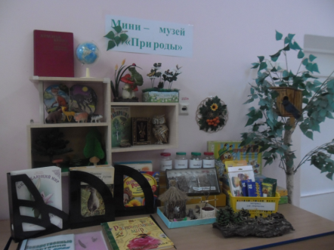

Мини – музей «Природы» состоит из нескольких зон: «Галерея», «Лаборатория», «Игротека», «Природа леса», «Библиотека».

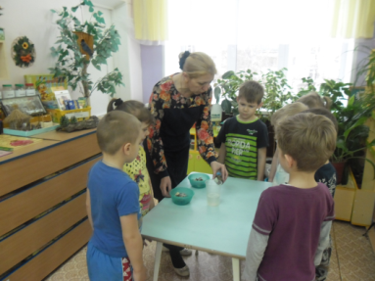«Библиотека» включает в себя книги с произведениями и иллюстрациями о природе, животных, которые могут быть использованы как в непрерывной образовательной деятельности, так и в самостоятельной деятельности. Есть в музее «Красная книга Саратовской области». После знакомства с разными художественными произведениями проводятся викторины «Знатоки родной природы», где дети отвечают на вопросы, разгадывают кроссворды, загадки. После знакомства с интересным произведением можно заглянуть в зону «Лаборатория», чтобы убедиться в достоверности фактов. Например, после чтения рассказа Л.Н. Толстого «Хотела галка пить» дети с удовольствием провели эксперимент, который запомниться на всю жизнь.

Зона «Лаборатория» привлекает детей своим многообразием материала для опытов и экспериментов. В лаборатории собраны разнообразные коллекции камней, плодов и семян, песка, глины, ракушек. Крупные шишки, причудливо изогнутые ветки и корни, красивые природные камни.

Проводится экспериментирование с природным материалом. Дети учатся отвечать на разные вопросы.

|  |  |  |
| --- | --- | --- |
|  | D:\мои документы\15-16 детсад фото\эксперименты\остров сокровищ\DSCN5848.JPG |  |
| «Почему вода в море соленая, и как ее получить» | «Почему идет дождь?» | «Как проверить силу магнита?» |

В ходе опытов дети высказывают свои предположения о причинах наблюдаемого явления, выбирают способ решения познавательных задач. У детей развивается способность сравнивать, сопоставлять, делать выводы, выказывать суждения.

Зона«Природа леса» представлена объектами живой и неживой природы. При формировании музея строго соблюдалось правило «Не навреди природе!» — здесь нет пойманных и засушенных насекомых, нет специально сорванных красивых цветов, листьев и т.п. Подобран хороший демонстрационный материал и информация по теме, которым может воспользоваться любой воспитатель детского сада. Детям очень нравиться рассматривать гербарии, сделанные своими руками.



С детьми проводятся беседы «Кто живет в лесу?», «Растения нашего леса», «Природа моего края», «Возле нашего крыльца посадили деревца».

Экскурсия - одна из форм общения детей с природой. Мы с детьми организуем прогулки и экскурсии в разное время года. Организуем  праздники и развлечения: «КВН Птицы в гости прилетайте», «Фольклорный праздник».

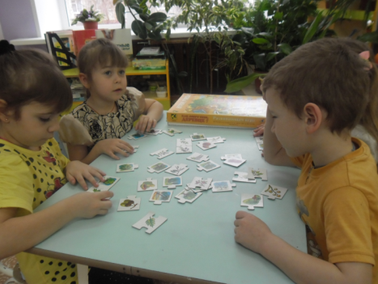В зоне «Игротека» имеются дидактические игры, как напечатанные в типографии, так и сделанные руками воспитателей. Большие возможности в воспитании экологических чувств по отношению к окружающему миру заложены в играх, экологические игры: «Что растет в родном краю?», «Кто где живет?», «Где что растет?», «Домашние и дикие животные», «Грибы» и т.д.

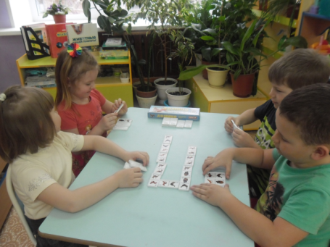

В зоне «Галерея» организуются выставки детских рисунков и поделок на тему природы в зависимости от темы и времени года. Ежегодно осенью в музее проходит выставка «Осенняя фантазия», на которой представлены совместные поделки родителей и детей из природного материала.К работе по экологическому воспитанию активно привлекаются родители воспитанников: мы организуем выставки совместного творчества детей и родителей, персональные выставки, способствуя тем самым индивидуализации обучения.  
Традиционно в детском саду создаётся огород (летом на улице, зимой на подоконнике) Его наличие способствует осуществлению непосредственного контакта ребёнка с объектами природы, “живое” общение с природой, наблюдение и практическая деятельность по уходу за ними.  
 Большое значение для воспитания экологической культуры имеет работа с родителями. С большим интересом дошкольники совместно с родителями планировали посадку елочек на территории ДОУ, определяли места, где молодым саженцам будет комфортно расти. Педагоги совместно с  родителями и детьми посадили саженцы кустов сирени. Совместная деятельность доставила  массу  приятных моментов, а на территории дошкольного учреждения появилась замечательная «Аллея славы».  
 В зимний период в детском саду проходит конкурс «Каждой пичужки –своя кормушка». Родители с детьми изготовили из бросового материала кормушки для птиц. У каждого они получились разные, но сделаны с душой, с теплом. Эти кормушки были развешаны на участке и организована регулярная подкормка птиц.

Наш детский сад работает в тесном сотрудничестве с краеведческим музеем. С детьми старшей и подготовительной группы мы посещаем музей, с интересом рассматривали экспонаты и слушали рассказы о природе родного края, о птицах, которые находятся под охраной. Экскурсовод рассказал детям и об экологических проблемах нашего края.

Постепенно от прогулки к прогулке, от экскурсии к экскурсии у детей складывается прекрасный образец родного края, своей Малой Родины. Это и парк, лес, река. Ребёнок с детства должен полюбить каждое деревце, каждую травинку окружающую его.